**Ақпарат**

Мектебімізде 20.01.2025 күні «Нашақорлыққа жол жоқ тақырып» тақырыбы бойынша 5-11 сыныптарда сынып сағаттары жиын өтті. Оқушыларға есірткіден, темекіден, электрондық темекіден, энергетикалық сусындарды қолданудан аулақ болуға үйрету, түрлеріне тоқталып, зардабы мен зияны туралы ақпарат берілді.

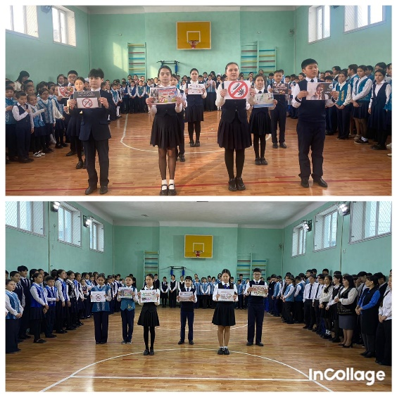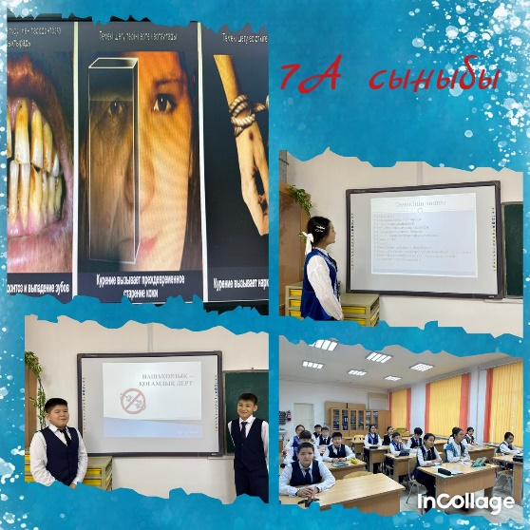

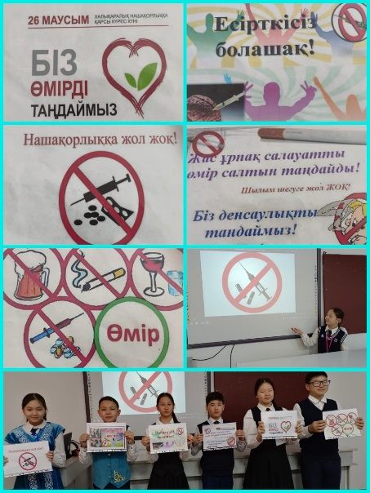

Информация

В нашей школе 20.01.2025 года прошли классные часы в 5-11 классах по теме «Тема без наркомании».